Министерство высшего образования и науки Российской Федерации
Федеральное государственное бюджетное образовательное учреждение
высшего образования
«Иркутский государственный университет»
(ФГБОУ ВО «ИГУ»)
Институт математики и информационных технологий
Кафедра математического анализа и дифференциальных уравнений
Направление «Прикладная математика и информатика»
Профиль «Математическое моделирование»
ОТЧЕТ ПО ПРАКТИКЕ
Практика учебная по получению первичных профессиональных
умений и навыков (Технологическая практика)
Студента 4 курса очного отделения
группы 02422-ДБ
Держанский Сергей Андреевич
Руководитель:
к.т.н., доцент
_______________ Вшивков Ю.Ф.
Иркутск – 2025

МИНОБРНАУКИ РОССИИ
Федеральное государственное бюджетное образовательное учреждение
высшего образования
«Иркутский государственный университет»
(ФГБОУ ВО «ИГУ»)
Институт математики и информационных технологий
Кафедра математического анализа и дифференциальных уравнений

ЗАДАНИЕ НА ПРАКТИКУ
студенту Держанскому Сергею Андреевичу

Вид практики: Производственная
Наименование (тип) практики: Б2.В.03(П) Научно-исследовательская работа
Способ проведения практики: Стационарная
Направление подготовки 01.03.02 Прикладная математика и информатика
Направленность (профиль) подготовки Математическое моделирование

Форма обучения очная

Календарные сроки практики: с 15.12.2022 по 27.12.2022

Руководитель практики от ФГБОУ ВО «ИГУ»
Вшивков Юрий Федорович, к.т.н.

Индивидуальное задание (задания)
- Изучить кинематику дифференциального робота и разработать его математическую модель.
- Разработать 3D-модель робота с дифференциальным приводом в Blender.
- Создать модель робота с дифференциальным приводом в среде Gazebo.

Руководитель практики
от ФГБОУ ВО «ИГУ» ______________________________________________

С программой практики и заданием ознакомлен _____________________________________
(подпись студента)

Оглавление
Список использованной литературы 5

Разработка среды моделирования и алгоритмов управления мобильным роботом
Для проверки работоспособности разработанного мобильного робота была создана виртуальная среда моделирования в симуляторе Gazebo. Основным назначением разработанного пространства являлось тестирование корректности работы лидарного датчика, установленного на мобильном роботе. Среда моделирования позволяет контролировать распространение лазерных лучей, оценивать корректность обнаружения препятствий и проверять способность робота ориентироваться в ограниченном пространстве.
При проектировании помещения были выбраны простые геометрические формы, позволяющие создать различные препятствия для сканирования лидаром. Основная часть помещения представляет собой квадратную комнату размером 4×4 м. Внутри комнаты размещены препятствия различной формы: два прямоугольных блока и цилиндрический объект. Наличие объектов различной геометрии позволяет проверить качество распознавания препятствий лазерным дальномером и оценить корректность формирования облака измерений.
Для дополнительного тестирования работы датчика был создан коридор, соединённый с основной комнатой. Размеры коридора составляют 0,9×1,5 м. Узкий проход позволяет проверить способность лидара обнаруживать стены на небольшом расстоянии, а также оценить корректность измерений в ограниченном пространстве.
Стены помещения были созданы в виде статических объектов среды Gazebo. Высота стен выбрана достаточной для исключения возможности визуального выхода робота за пределы помещения и обеспечения корректного отражения лазерных лучей. Все объекты среды обладают коллизионными моделями, что обеспечивает корректное взаимодействие робота с окружающими препятствиями.
На рисунке 1 представлена разработанная виртуальная среда моделирования с размещённым в ней мобильным роботом.
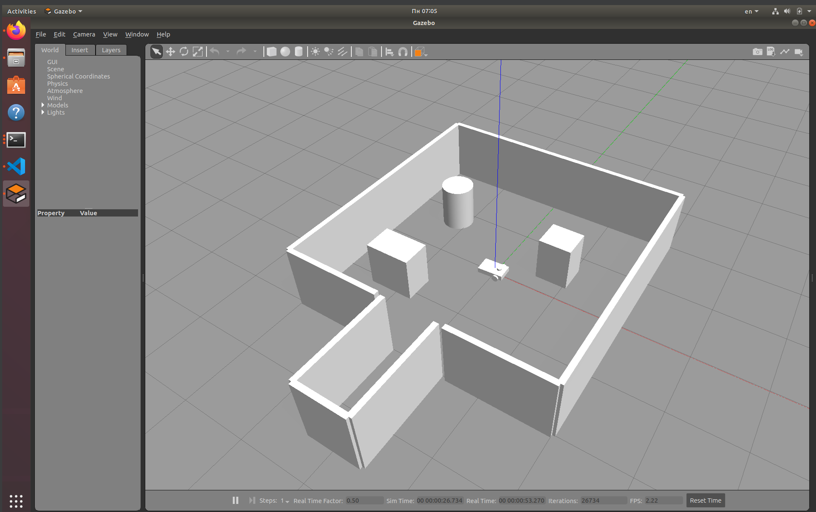
Рисунок 1 – Виртуальная комната для тестирования лидарного датчика мобильного робота
На рисунке видно основное помещение размером 4×4 м, дополнительный коридор размером 0,9×1,5 м, препятствия в виде двух кубических объектов и цилиндра, а также мобильный робот, расположенный в центральной части помещения.
В результате была создана тестовая среда, позволяющая выполнять проверку работы лидарного датчика, исследовать поведение робота при движении в ограниченном пространстве и использовать полученные данные для дальнейшей разработки алгоритмов навигации и обхода препятствий.

Создание виртуального пространства для моделирования
Для проведения испытаний мобильного робота в среде Gazebo была разработана модель виртуального мира, представляющая собой помещение с препятствиями. Основной целью создания виртуальной среды являлось тестирование работы лидарного датчика и проверка движения робота в ограниченном пространстве.
В качестве основы была создана комната размером 4×4 м с дополнительным коридором размером 0,9×1,5 м. Для проверки корректности обнаружения объектов внутри помещения были размещены препятствия различной формы: два куба и цилиндр. Все элементы среды были снабжены коллизионными моделями, что обеспечивает корректное взаимодействие робота с окружающими объектами.
Описание виртуального пространства было реализовано в файле map_world.world, содержащем параметры пола, стен и препятствий, а также их координаты в системе моделирования Gazebo. После создания модели была выполнена проверка корректности отображения объектов и работы физического движка симулятора.
Разработанный виртуальный мир позволил создать условия для тестирования алгоритмов движения мобильного робота и исследования работы установленного на нём лидарного датчика.

Разработка файла автоматического запуска моделирования
Для упрощения запуска разработанной системы был создан файл автоматического запуска моделирования (robot.launch). Использование launch-файла позволяет одновременно запускать среду Gazebo, загружать виртуальный мир и создавать модель мобильного робота без необходимости выполнения нескольких команд вручную.
В файле запуска были настроены параметры открытия симулятора, подключение файла виртуального мира и автоматическое размещение робота в заданной точке пространства. Такой подход значительно сокращает время подготовки среды к работе и исключает ошибки, связанные с ручным запуском отдельных компонентов системы.
После создания launch-файла была выполнена проверка его работоспособности. В результате запуска автоматически открывалась среда Gazebo с подготовленной комнатой и размещённым в ней мобильным роботом, что подтверждает корректность работы разработанного механизма автоматического запуска моделирования.

Разработка программы управления движением робота
Для проверки работоспособности мобильного робота была разработана программа управления его движением. Программа предназначена для последовательной отправки команд скорости роботу в среде Gazebo. С её помощью робот выполняет заранее заданный маршрут: движение вперёд, поворот направо, движение по первой дуге, движение по второй дуге, движение назад и возврат в исходное положение.
Управление роботом реализовано с использованием системы ROS. ROS, или Robot Operating System, представляет собой программную среду, предназначенную для разработки робототехнических систем. Она позволяет разделять работу робота на отдельные программные модули, которые обмениваются данными между собой. Такие модули в ROS называются узлами. Один узел может отвечать за управление движением, другой — за получение данных с датчиков, третий — за обработку изображения или построение карты.
В данной работе ROS используется как связующее звено между программой управления и моделью робота в Gazebo. Программа на Python выступает в роли ROS-узла, который отправляет команды скорости. Gazebo, в свою очередь, принимает эти команды и изменяет движение виртуального робота в симуляционной среде. Такой подход позволяет проверять алгоритмы управления без использования реального физического робота.
Для передачи команд движения используется топик /cmd_vel. В ROS топик представляет собой канал обмена сообщениями между узлами. Один узел публикует сообщение в топик, а другой узел подписывается на этот топик и получает данные. В данном случае программа управления публикует команды в топик /cmd_vel, а модель робота в Gazebo получает эти команды и выполняет движение.
Команды движения передаются с помощью сообщения типа geometry_msgs/Twist. Данное сообщение содержит два основных блока: линейную скорость и угловую скорость. Линейная скорость отвечает за перемещение робота вперёд или назад, а угловая скорость — за поворот робота вокруг своей оси.
Для движения вперёд в программе задаётся положительная линейная скорость по оси x. При этом угловая скорость равна нулю, поэтому робот движется прямо. Такой режим используется для проверки базового перемещения модели и правильности работы дифференциального привода.
Для поворота направо используется угловая скорость вокруг вертикальной оси z. При этом линейная скорость может быть равна нулю, если робот должен повернуться на месте. Направление поворота определяется знаком угловой скорости: при отрицательном значении робот поворачивает направо, при положительном — налево.
Движение по дуге реализуется за счёт одновременного задания линейной и угловой скорости. В этом случае робот не просто поворачивает на месте, а движется вперёд с одновременным изменением ориентации. Радиус дуги зависит от соотношения линейной и угловой скорости. Если угловая скорость небольшая, дуга получается широкой. Если угловая скорость больше, робот движется по более резкой траектории.
В программе были реализованы две разные дуги. Первая дуга выполняется с одними значениями линейной и угловой скорости, а вторая — с другими. Это позволяет проверить, как робот реагирует на изменение управляющих параметров и способен ли выполнять разные типы траекторий в пределах созданной комнаты.

Для движения назад используется отрицательная линейная скорость. При этом робот перемещается в обратном направлении. Такой режим необходим для проверки возможности реверсивного движения и корректности реакции модели на изменение направления скорости.
Завершающим этапом алгоритма является возвращение робота назад. Для этого программа последовательно отправляет команды, которые компенсируют ранее выполненные перемещения. После завершения маршрута робот должен приблизиться к исходному положению. Это позволяет проверить не только движение в отдельных режимах, но и общую логику последовательного управления.
Программа управления работает по следующему принципу: сначала создаётся ROS-узел, затем формируется publisher для отправки сообщений в топик /cmd_vel. После этого программа последовательно задаёт значения линейной и угловой скорости, удерживает их в течение определённого времени, а затем отправляет команду остановки. Команда остановки необходима для того, чтобы робот не продолжал движение после завершения очередного этапа маршрута.
Таким образом, разработанная программа управления движением робота позволяет проверить основные режимы работы мобильной платформы в среде Gazebo. Использование ROS обеспечивает удобный обмен данными между программой управления и моделью робота, а применение топика /cmd_vel и сообщений Twist делает управление универсальным и совместимым с типовой архитектурой мобильных роботов.

Список использованной литературы
- Джозефа Л. «Изучение робототехники с использованием Python» / пер. с анг. А. В. Корягина. – М.: ДМК Пресс, 2019. – 250 с.: ил.
- Шибков А. Простая имитационная модель мобильного робота в ROS и Gazebo // Habr. — 6 июн. 2024. — URL: https://habr.com/ru/articles/820035/ (дата обращения: 15.12.2025).
- VirtualBox. Official website. – URL: https://www.virtualbox.org/ (дата обращения: 15.12.2025).
- ROS Wiki. ROS Melodic Morenia. – URL: https://wiki.ros.org/melodic (дата обращения: 15.12.2025).
Нужно написать что подготвлена среда для робота с дифф приводом гащебо

Построена 3Д модель в для следующего импорта в гащебо

